Тема: « Нужно трудиться, а не лениться»
Цели:
Показать на примерах , как лень мешает людям жить, делает их смешными, беспомощными, больными, расширить представление о разнообразии профессий.
Развивать у детей память, словарный запас, речь, чувство юмора, используя художественные произведения.
Воспитывать любовь к труду, уважение к людям, своим трудом приносящим пользу обществу.
Оборудование: пословицы о труде, телевизор (показ мультфильма), костюмы для детей для сценки, плакаты, картинки о труде.

Ход мероприятия:
Орг. Момент.
Вступительное слово учителя.
- Поприветствовали друг друга приветливой улыбкой. Вот мы все улыбнулись, и жизнь, пусть на самую капельку, стала радостнее и интереснее. Думаю, и наше мероприятие сегодня пройдет интересно и с пользой для всех.
- Прочитайте тему внеклассного мероприятия и скажите, о чем пойдет разговор?

- Объясните значение слов «Труд», «Лень».
(дети высказывают свои мнения)

Вся жизнь человека наполнена трудом. На свете все добывается трудом. Даже маленькую рыбку из пруда не вытащишь без труда.
Давайте вспомним пословицы, я буду говорить начало пословицы, а вы заканчиваете пословицу.
• Будешь трудиться, (будешь кормиться).
• Все надоедает, (кроме работы).
• Дело мастера (боится).
• Каков мастер, (такова и работа).
• Труд кормит, а (лень портит).
• Глаза боятся , а (руки делают).
• Скучен день до вечера, (коли делать нечего).
• Труд - радость (жизни).
.Хочешь есть калачи – (не сиди на печи)
. ЧЕЛОВЕК ОТ ЛЕНИ БОЛЕЕТ, ОТ ТРУДА (ЗДОРОВЕЕТ).

Стихотворение о труде
Все, к чему ни прикоснусь,
Всюду нужен труд.
Утром только я проснусь,
А дела уж ждут.
Всем известно, без труда
Не вынешь рыбку из пруда.
Нужно птичек покормить,
На окне цветы полить,
Приласкать котенка,
Поиграть с сестренкой.
Всем известно, без труда
Не вынешь рыбку из пруда.

Нужно азбуку читать
И платочек вышивать,
Разучить стихотворенье
И попробовать варенье.
Всем известно, без труда
Не вынешь рыбку из пруда.

Инсценировка « Сыновья»
Вед: Две женщины брали воду из колодца. Подошла к ним третья. И старичок на камушке отдохнуть пришел. Вот говорит одна женщина другой:
1)- Мой сынок ловок да силен - никто с ним не сладит.
2) - А мой поет, как соловей. Ни у кого голоса такого нет, - говорит другая.
3) А третья молчит.
1) - Что же ты про своего сына не скажешь? - спрашивают ее соседки.
3) - Что же сказать, - говорит женщина. - Ничего в нем особенного нету.
Вед: Набрали женщины полные ведра и пошли. А старичок за ними. Идут женщины, останавливаются. Болят руки, плещет вода, ломит спину.
Вдруг навстречу три мальчика выбегают.
1 мальчик: Один через голову кувыркается, колесом ходит.
Любуются им женщины.
2 мальчик: Другой песню поет, соловьем заливается - заслушались его женщины. 3 мальчик: А третий к матери подбежал, взял у нее ведра тяжелые и потащил их.
1 ,2 спрашивают женщины старичка:
- Ну, что? Каковы наши сыновья?
- А где ж они? - отвечает старик. - Я только одного сына вижу.
- Почему старичок так ответил женщинам? (Дети отвечают.)

Старательный человек бережет время свое и чужое. У него в жизни все четко распределено. Такие люди планируют свои дела на день, неделю. Когда человек придерживается в жизни определенного режима, то у него всегда хватает времени и на отдых.
Чтение стихотворения
О человеке и его часах
Ведут часы секундам счет,
Ведут минутам счет.
Часы того не подведут,
Кто время бережет.
Кто жить умеет по часам
И ценит каждый час.
Того не надо по утрам
Будить по десять раз.
И он не станет говорить,
Что лень ему вставать,
Зарядку делать, руки мыть
И застилать кровать.
Успеет он одеться в срок,
Умыться и поесть,
Успеет встать он за станок,
За парту в школе сесть.
С часами дружба хороша!
Работай, отдыхай,
Уроки делай не спеша
И книг не забывай!
Чтоб вечером, ложась в кровать,
Когда наступит срок,
Ты мог уверенно сказать:
Хороший был денек!
С. Баруздин
Почти все, что окружает нас на улицах, все фабрики, заводы, дороги, электростанции, все, что имеется у нас в квартирах, домах, да и сами дома – всё это сделано машинами, станками, приборами, инструментами. Машины пекут хлеб, изготавливают бумагу, самолеты, производят конфеты, пекут хлеб, запускают космические корабли в космос, вырабатывают электрический ток… Эти машины изобрели и построили люди – инженеры, конструкторы. А управляют ими умелые руки рабочих.
Давайте вспомним некоторые рабочие профессии.
О каких профессиях говорится в следующих загадках.
Иглою огненной портной
Шьет кораблю костюм стальной. (Сварщик)
Его приходу каждый рад,
Когда на кухне водопад. (Водопроводчик)
Летают пальцы птицами-
Поток струится ситцевый.
Летают пальцы пчелками –
Поток струится шелковый. (Ткачиха)
На работе день- деньской
Он командует рукой.
Поднимает та рука
Сто пудов под облака. (крановщик)
Ежедневно спозаранку
В руки он берет баранку.
Крутит, вертит так и сяк,
Но не ест ее никак. (Водитель)
Ставят ловких две руки
Каблуки на башмаки,
И набойки на каблук –
Тоже дело этих рук. (Сапожник)
У этой волшебницы,
Этой художницы
Не кисти и краски, а гребень и ножницы.
Она обладает таинственной силой:
К кому прикоснется –
Тот станет красивей! (Парикмахер)
О людях каких профессий говорится в следующих высказываниях. Давайте поиграем в игру : « Доскажи словечко»
Игра «Доскажи словечко»
Мне поставила вчера два укола ………….(медсестра)
У слона иль мышки жар – их спасет…………….. (ветеринар)
Поезд длинный голосист – дал сигнал нам ……………….(машинист)
В небе синем самолет, управляет им …………………..(пилот)
Вор, разбойник и карманник, берегитесь! Я ………………..(охранник)
Высока, стройна, как ель, в платье модном топ-…………………(модель)
Печь гудит, как самовар, сталь в ней варит…………………..( сталевар)

Показ мультфильма «Про труд и лень»
- Чему учит нас этот мультфильм?
- Лень это хорошее качество человека или плохое? (ответы детей)

Инсценировка « Сказка про лень».
Лентяй: Дайте средство нам от лени, от могу, но не хочу.
Аптекарь: Есть душистое втиранье от укусов комаров Есть микстура от чиханья, проглотил - и будь здоров. Есть микстура от мигрени, лекарства нет от лени.
Лентяй: Хорошо бы это средство поскорей изобрели, Чтобы все лентяи с детства принимать его могли. Появись лекарство это, я купил бы два пакета, Нет не два , а целых три нужно, что ни говори.
Аптекарь: Кто жить умеет по часам и ценит каждый час, Того не надо по утрам будить по десять раз. И он не станет говорить, что лень ему вставать, Зарядку делать, руки мыть и застилать кровать. Успеет он одеться в срок, умыться и поесть, И раньше, чем звенит звонок, за парту в школе сесть.
- Ребята, как вы считаете, нужно ли лекарство от лени?

Сейчас мы попробуем изготовить лекарство от лени.
1) положим немного радости и смеха. Кто у вас в классе самый весёлый?
2) положим побольше трудолюбия. Кто в классе самый трудолюбивый?
3) добавим старательности. Самый старательный?
4)положим упорства. Самый упорный?
Вот мы и приготовили лекарство от лени.

Чтение стихотворения:
Если долго ты в постели провалялся,
Если выучить уроки не успел,
Если маме помогать ты отказался,
Значит, ленью ты серьёзно заболел.
Ленью можно друг от друга заразиться,
Лень прилипчива, как клей или смола,
И одно лекарство есть – трудиться,
Чтоб лень к тебе дорогу не нашла.

Рефлексия
- О чем мы сегодня говорили?
- Почему важно говорить о лени?
-Что полезного вы для себя узнали?
Итог
И помните: самое главное средство от лени - это ТРУД.
Стол, за которым ты сидишь,
Кровать, в которой ты уснёшь,
Тетрадь, ботинки, пара лыж,
Тарелка, вилка, ложка, нож,
И каждый гвоздь,
И каждый дом,
И каждый ломтик хлеба –
Всё это создано трудом,
А не свалилось с неба!
За всё, что создано для нас,
Мы благодарны людям,
Придёт пора, настанет час –
И мы трудиться будем.

Внеклассное мероприятие на тему:
« Нужно трудиться, а не лениться»
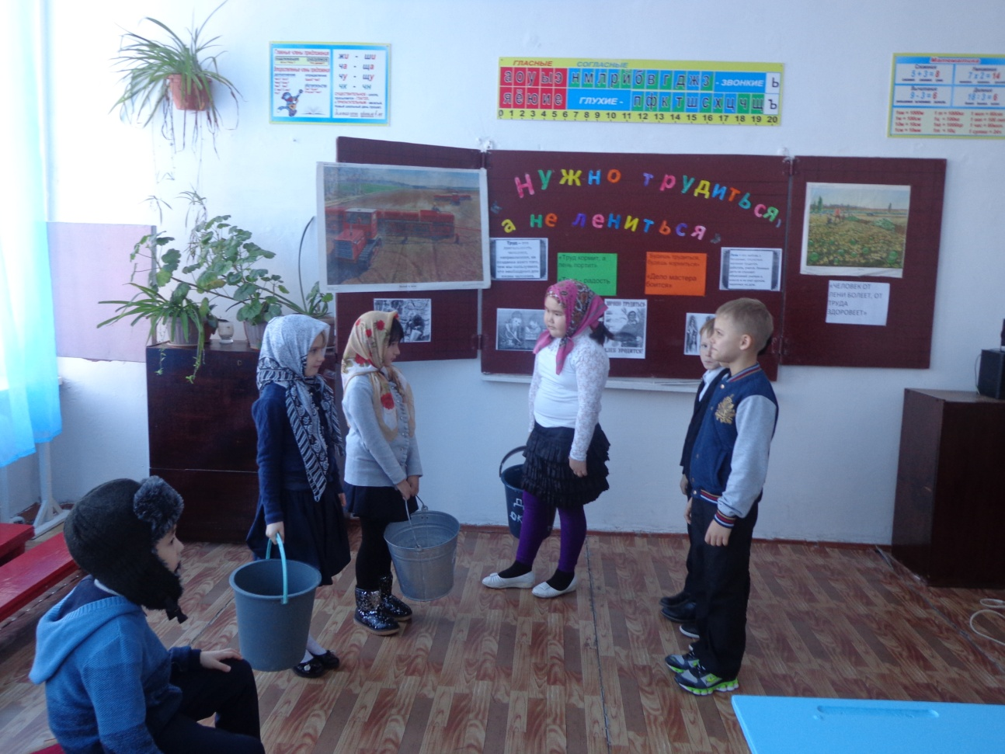

Подготовила и провела: Аутаева Г.К
2016-17 уч.год.

